RĪGAS VALSTS TEHNIKUMS
DATORIKAS NODAĻA
Izglītības programma: Programmēšana

KVALIFIKĀCIJAS DARBS

“Programmetāju tiešsaistes komunicēšanas platforma”

Paskaidrojošais raksts 62 lpp.

Audzēknis: Mets Latuskins

Prakses vadītājs: Igors Litvjakovs

Nodaļas vadītājs: Normunds Barbāns

Rīga 2023

ANOTĀCIJA
Šajā kvalifikācijas darbā tiek prezentēts un analizēts tīmeklī balstītas sistēmas izstrādes process, kura mērķis ir pilnveidot izglītības un komunikācijas procesus, īpašu uzmanību pievēršot “komunicēšanas platformai”, kas ir sistēmas pasūtītājs. sistēma ir izstrādāta, izmantojot php, javascript un html/css valodas un ysql datubāzi.
Darba struktūra ietver ievaddaļu, problēmas izklāstu, programmatūras risinājuma izvēles pamatojumu, modelēšanu un projektēšanu, datu struktūras aprakstu, lietotāja rokasgrāmatu, secinājumu, informācijas avotus un lietojumus.
Ievadā aprakstīta problēma un sistēmas atbilstība, un problēmas izklāsts sniedz īsu sistēmas galveno mērķu un funkcionalitātes aprakstu. Prasību specifikācija definē ievades un izvades informācijas aprakstus un iedala prasības funkcionālās un nefunkcionālās kategorijās.
Datu struktūras aprakstā ir detalizēti aprakstīti datu bāzes tabulu lauki un to attiecības. Lietotāja rokasgrāmatā ir ietverta informācija par sistēmas prasībām, instalēšana, programmas apraksts un testēšanas piemēri.
Kopumā šis darbs sniedz priekšstatu par tīmekļa sistēmas izstrādes procesu, koncentrējoties uz “Online Platformas” specifiskajām vajadzībām un prasībām, un ietver plašu informāciju par sistēmas izveidi un darbību, kā arī sniedz skaidra izpratne par izvēlētajām tehnoloģijām un to pielietojumu.
Kvalifikācijas darbs sastāv 40 lappusēm, 28 attēliem, 13 tabulām un 3 pielikumiem.

ANnotation
This qualification thesis presents and analyzes the process of developing a web-based system, which aims to improve education and communication processes, paying special attention to the "communication platform", which is the customer of the system. the system is developed using php, javascript and html/css languages ​​and ysql database.
The structure of the paper includes introduction, problem statement, rationale for software solution selection, modeling and design, data structure description, user manual, conclusion, information sources and applications.
The introduction describes the problem and the suitability of the system, and the problem statement provides a brief description of the main goals and functionality of the system. A requirements specification defines descriptions of input and output information and divides requirements into functional and non-functional categories.
The data structure description describes in detail the fields of the database tables and their relationships. The user guide contains information about system requirements, installation, program description and testing examples.
In general, this work provides an overview of the web system development process, focusing on the specific needs and requirements of the "Online Platform", and includes extensive information on the system's creation and operation, as well as a clear understanding of the selected technologies and their application.The qualification work consists of 40 pages, 28 images, 13 tables and 3 appendices.

Saturs
ievads
Šobrīd ārkārtīgi svarīgi ir izmantot modernās tehnoloģijas, lai uzlabotu izglītības procesus un uzlabotu darba efektivitāti. Arvien pieaugoša tehnoloģiskā attīstība, kas notiek katru dienu, sniedz iespējas uzlabot mācību pieredzi, padarot to pieejamāku visiem dalībniekiem – gan studentiem, gan pieredzējušiem programmētājiem.
Tāpēc mūsdienu IT sistēmās esošo problēmu risināšanai tiek veidota “Programmētāju komunikācijas platforma”.
Salīdzinot ar esošajiem konkurentiem, tādiem kā "stack-overflow" un "CodeForum", mūsu izstrādātā sistēma piedāvās būtiskus uzlabojumus un jaunas funkcijas, kas atbilst mūsdienu IT sfēras prasībām, tai skaitā iespēju viegli atrast sev vēlamo tēmu un tādējādi atrisināt problēmas. problēma ātrāk.
Biznesa analīze skaidri parāda, ka lietotāji (gan studenti, gan parastie programmētāji) gūs labumu no sistēmas, izmantojot daudzpusīgu un lietotājam draudzīgu rīku komplektu, kas uzlabos kodēšanas procesu, veicinot efektīvāku sadarbību un komunikāciju. Tādējādi piedāvāju ne tikai risinājumu, bet arī ieguvumu sabiedrībai kopumā - uzlabojumu strauji augošajā un ārkārtīgi pieprasītajā IT nozarē.

- UZDEVUMA NOSTĀDNE

Kvalifikācijas darba uzdevums ir radīt " Tiešsaistes un komunicēšanas platformu", kas apvieno mūsdienīgas tehnoloģijas ar efektīvu problēmu risināšanu un komunikācijas procesu organizēšanu.
Platforma būs nepieciešama, lai nodrošinātu nepārtrauktu komunicēšanas procesu, kas būs aktuāls tik ilgi, kamēr pastāvēs mācību vajadzība. Tās galvenā mērķauditorija būs studenti un IT sferas darbnieki.
Izglītības platforma iekļaus šādas jauninājumus un funkcijas:
- Reģistrācija un pierakstīšana lai nodrošinātu personalizētu piekļuvi uz vienti.
- Dažādas piekļuves tiesības, ko nodrošina administratori, atkarībā no lietotāja lomas un nepieciešamības.
- Failu attēlošanas sistēma serverī, kas ļauj apskatīt ieladētus attēlus.
- Forumā ar iespējām uzdot jautājumus, komentēt, kā arī administrācijai dzēst vai rediģēt lietotāju ziņojumus.
- Satura kategorizēšana, lai lietotājiem būtu ērtāk atrast nepieciešamo informāciju.

Paredzēts, ka sistēmu lietos trīs lietotāju klases: Lietotājs(Lietotājs), ) un Administrators (skat. 1.1 att.).
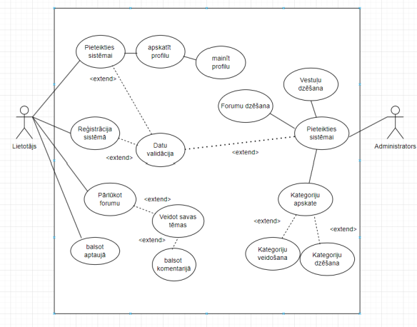

1.1.att. Lietojumgadījuma diagramma

- PRASĪBU SPECIFIKĀCIJA
- Ieejas un izejas informācijas apraksts
- Ieejas informācijas apraksts
Sistēmā tikls nodrošināta šādas ieejas informācijas apstrāde.
- Lietotāja dati tiks ievadīti sistēmā, kad lietotājs reģistrēsies vai pieteiksies sistēmai. Šie dati ietver:
- Vārds –lietotāja vārds– burtu teksts ar izmēru līdz 20 rakstzīmēm. (Piem. “Mets”)
- E-pasts –lietotāja e-pasts– burtu teksts ar izmēru līdz 20 rakstzīmēm. (Piem. “Mets@gmail.com”)
- Lietotājvārds –lietotāja lietotājvārds– burtu teksts ar izmēru līdz 40 rakstzīmēm. (Piem. “MetsMets”)
- Parole –lietotāja parole– burtu teksts ar izmēru līdz 255 rakstzīmēm. (Piem. “ManaParole123”)
Lietotājvārds, vārds, e-pasts un parole tiks ievadīti no klaviatūras.
- Jautājuma dati tiks ievadīti sistēmā, kad lietotājs izveido jauno jautājumu. Šie dati ietver:
- Lietotājvārds – lietotāja lietotājvārds – burtu teksts ar izmēru līdz 40 rakstzīmēm. (Piem. “Mets”)
- Nosaukums – jautājuma nosaukums - burtu teksts ar izmēru līdz 50 rakstzīmēm. (Piem. “Kāpēc php un Javascript??”)
- Teksts – jautājumu teksts – burtu teksts ar izmēru līdz 200 rakstzīmēm. (Piem. “teksts”)
Nosaukums un teksts tiks ievadīti no klaviatūras. Lietotājvārds un izveides datums ievadīti automātiski, kad lietotājs iesniegs jautājumu
- Komentāra pie jautājuma dati tiks ievadīti sistēmā, kad lietotājs izveido jauno komentāru zem kādā jautājuma. Šie dati ietver:
- Lietotājvārds – lietotāja lietotājvārds – burtu teksts ar izmēru līdz 40 rakstzīmēm. (Piem. “Metss”)
- Teksts – jautājumu teksts – burtu teksts ar izmēru līdz 200 rakstzīmēm. (Piem. “komentāra teksts”)
Teksts tiks ievadīts no klaviatūras. Lietotājvārds ievadīts automātiski, kad lietotājs iesniegs komentāru.
- Nosaukums – tēmas nosaukums– burtu teksts ar izmēru līdz 50 rakstzīmēm. (Piem. “topic nosaukums”)
- Apraksts - tematas apraksts - burtu teksts ar izmēru līdz 255 rakstzīmēm. (Piem. “Java apraksts”)

Nosaukums, Apraksts un autors tiks ievadīts no klaviatūras. Lietotājvārds un Faila nosaukums ievadītas automātiski, kad lietotājs iesniegs failu.
- Kategorijas dati tiks ievadīti sistēmā, kad administrators pievieno jaunu kategoriju. Šie dati ietver:
- Nosaukums – kategorijas nosaukums – burtu teksts ar izmēru līdz 40 rakstzīmēm. (Piem. “Java”)
- Apraksts – kategorijas apraksts – burtu teksts ar izmēru līdz 255 rakstzīmēm. (Piem. “programmēšanas valoda”)
Teksts un novērtējums tiks ievadīti no klaviatūras.

- Funkcionālās prasības
1. Reģistrēšana un atļauja:
1.1. Nodrošiniet lietotājam iespēju reģistrēties, ievadot nepieciešamo informāciju, piemēram, vārdu, e-pastu, paroli u. c. 1.2.
1.2. Ja obligātie lauki nav aizpildīti, ģenerējiet kļūdas ziņojumu.
1.3. Pārbaudiet ievadītā lietotājvārda vai e-pasta unikalitāti starp jau esošajiem lietotājiem un atbilstības gadījumā izsniedziet attiecīgu paziņojumu.
1.4. Pēc veiksmīgas reģistrācijas saglabāt lietotāja datus datubāzē.
2. Lietotāja profils:
2.1. Nodrošināt iespēju autorizēties, izmantojot lietotājvārdu vai e-pastu kopā ar paroli.
2.2. Izvadiet kļūdas ziņojumu, ja autorizācijas laikā lauki ir tukši.
3. Forums:
3.1. Nodrošināt iespēju uzdot jautājumus, atstāt komentārus.
3.2. Sniegt lietotājiem tiesības veidot blogus un aptāujus.
3.3 Administrarom nodrošināt iespēju veidot kategorijus , dzēst vestuļus.
4. Profils un rediģēšana:
4.1. Ļaujiet lietotajiem apskatīt un rediģēt savu profilu, tostarp mainīt paroli un atjaunināt informāciju.
4.2 Laujiet lietotajiem apskatīt citu lietotaju profilu.
5. Datu drošība:
5.1. Nodrošiniet lietotāju datus, tos šifrējot, lai novērstu nesankcionētu piekļuvi.
5.2. Nodrošiniet lietotājiem iespēju nepieciešamības gadījumā mainīt paroli.
6. Kategorijas:
6.1. Sniedziet lietotājiem iespēju apskatīt kategorijas.
6.2. Administrators var veidot jaunus kategorijus.
- Nefunkcionālās prasības
1. sistēmas saskanēs valodai jābūt pieejamai 1 valodā: angļu valodā.
2. tīmekļa lietojumprogrammai ir jāspēj pielāgoties mūsdienās izmantotajiem ekrāna izmēriem, lai to varētu izmantot uz dažāda izmēra monitoriem.
3. dizainam jābūt ieturētam organizācijas logotipa krāsās.
4. Sistēmai jānodrošina lietotāju datu drošība, izmantojot šifrēšanas tehnoloģijas.
5. Reģistrācijas procesam nevajadzētu aizņemt vairāk par 5 minūtēm (neskaitot administratora apstiprinājumu).
6. Sistēmas saskarei jābūt viegli saprotamai un lietojamai.
7. Sistēmas kļūdu paziņojumiem jābūt skaidriem un saprotamiem.
8. Sistēmas reakcijas laikam nevajadzētu pārsniegt 1 sekundi.
9. Sistēmai jābūt pieejamai 24 stundas diennaktī 7 dienas nedēļā.
10. Sistēmai jābūt noturīgai pret pārslodzēm un kļūdām.
11. Sistēmai jābūt atjauninātai un aprīkotai ar jaunākajām drošības funkcijām un uzlabojumiem.

Sistēmas ekrānu skices:
- Sistēmas reģistrācijas skice (skat. 2.3.1. att. un 2.3.2. att)

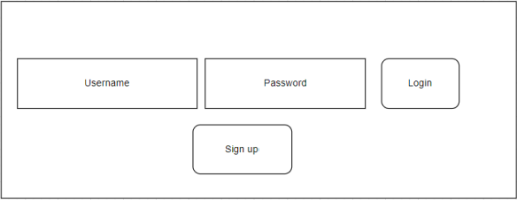

2.3.1.att. Sistēmas reģistrācijas pieprasījuma nosūtīšana

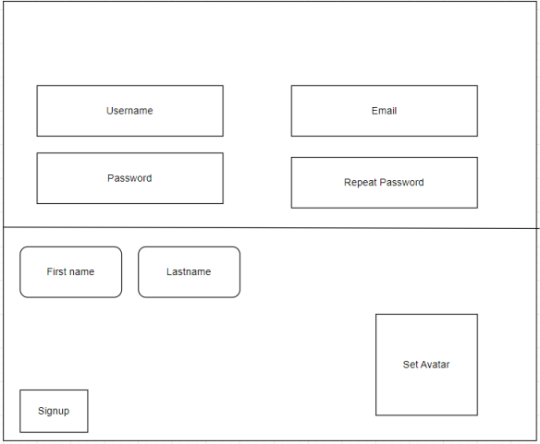
2.3.2.att. Sistēmas reģistrācijas pabeigšanas skice

Šī skice attēlo sistēmas interfeisu, kurā nereģistrēti lietotāji var reģistrēties.
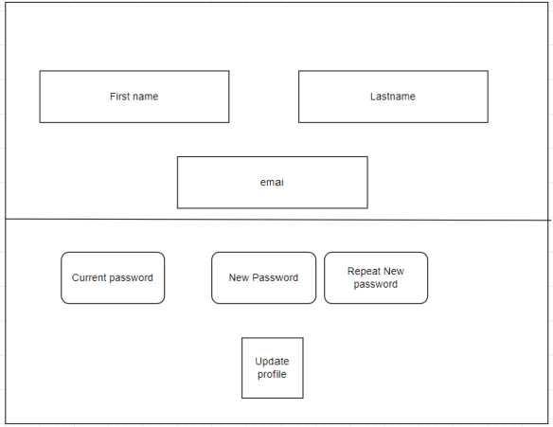
2.3.3att. Lietotāju porfila datus mainīšana.
Šī skice attēlo sistēmas interfeisu, kurā tiek paradīti lietotāji dati un to iespēja mainit(parole , vārds,uzvārds, pasts , u.t.t)

- UZDEVUMA RISINĀŠANAS LĪDZEKĻU IZVĒLES PAMATOJUMS
Sistēma ir tiešsaistes platforma, kas radīta efektīvai darbībai pārlūkprogrammu vidē. Tā ir izveidota, sastāvot no divām pamata komponentēm: lietotāja interfeisa daļas (frontend) un servera puses (backend).
Izstrādē tika izmantotas šādas programmēšanas vides:
- Visual Studio 2019 ir moderna izstrādes vide, kas piedāvā izstrādātājiem ērtu un produktīvu darba vidi. Tā ietver integrētu kodu redaktoru, atkļūdošanas rīkus, projektu un failu pārvaldību, kā arī daudzas citās funkcijas, kas palīdz veiksmīgi īstenot programmatūras projektus.
- WAMPP: WAMPP ir izstrādes vide, kas piedāvā Apache serveri, MySQL datubāzi, PHP interpretatorus. Tas nodrošina pilnvērtīgu izstrādes vidi web aplikāciju veidošanai.
Lietotāja daļa tiek veidota, izmantojot dažas valodas, kas aprakstītas turpmāk:
- HTML (versijā 5.3): HTML ir hiperteksta marķēšanas valoda, ko izmanto tīmekļa lapu front-end daļas projektēšanai, izmantojot iezīmēšanas valodu. Tās funkcionalitāte ideāli piemērota sistēmas prasībām, piedāvājot iespēju strukturēt un formatēt saturu.
- CSS (versijā 3): CSS ir vienkārša izstrādāta valoda, kas paredzēta, lai vienkāršotu tīmekļa lapu izskatu veidošanas procesu. Tā ļauj piemērot stilus tīmekļa lapām, piedāvājot iespēju pielāgot izskatu un izvairīties no sarežģītas stilu iestatīšanas. Tās lietošanas ērtums ir galvenais faktors izvēlē.
- Bootstrap: Bootstrap ir tīmekļa izstrādes rīks, kas nodrošina gatavus stila šablonus un komponentus, lai vienkāršotu tīmekļa lapu izveidi. Tas ļauj izstrādātājiem viegli pielāgot tīmekļa lapas izskatu, izmantojot iebūvētos CSS klases un komponentus. Bootstrap piedāvā plašu funkciju klāstu, kas padara tīmekļa lapu izstrādi efektīvāku un ērtāku, īpaši jaunajiem izstrādātājiem. Šīs platformas lietošana nodrošina vienkāršu un konsistentu dizainu, kas ir būtisks faktors izvēlē, īpaši tiem, kuriem nav plašas pieredzes tīmekļa izstrādē.
- JavaScript (versijā 1.8.5): JavaScript ir slavena skriptu valoda, ko izmanto, lai padarītu vietnes interaktīvas un pievienotu dinamiskumu. To plaši izmanto, lai uzlabotu vietņu funkcionalitāti un piedāvātu lietotājiem dinamiskas un responsīvas pieredzes.
Servera daļa tiek veidota, izmantojot dažas valodas un rīkus, kas aprakstītas turpmāk:
- MySQL (versijā 8.0): MySQL ir relāciju datubāzes pārvaldības sistēma, kas tiek izmantota datu glabāšanai un iegūšanai no citām programmatūras lietojumprogrammām. Tā ir izvēlēta kā datu bāzes risinājums, jo piedāvā efektīvu datu organizāciju, labu atbalstu transakcijām un ir labi pielāgojama Laravel lietojumprogrammu izstrādei.
- phpMyAdmin: phpMyAdmin ir PHP rakstīta programma datubāžu pārvaldībai, kas piedāvā grafisku lietotāja saskarni MySQL datubāzēm. Tas atvieglo datubāžu pārvaldību un manipulāciju ar datiem.

- PROGRAMMATŪRAS PRODUKTA MODELĒŠANA UN PROJEKTĒŠANA
- Sistēmas struktūras modelis
- Sistēmas arhitektūra
Sistēmai (skat. 3.1. att.) sastāvēs no četrām apakšsistēmām: lietotāju datu apstrādes, komentaru datu apstrādes, kategoriju datu apstrādes un blogu/aptaujas datu apstrādes apakšsistēmām.
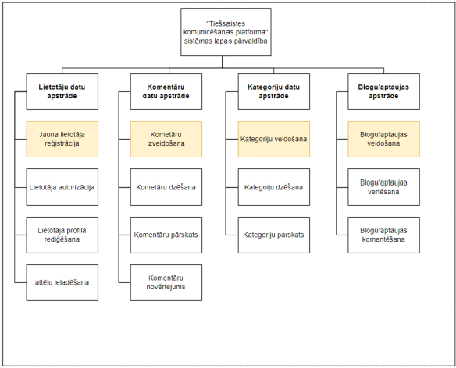
3.1. att. Sistēmas funkcionālā dekompozīcijas diagramma

- Lietotāju datu apstrādes apakšsistēma ir atbildīga par lietotāju reģistrāciju, autorizāciju , rediģēšanu un attēlu ieladēšanu . Šī apakšsistēma saglabā informāciju par lietotājiem, to datiem un citiem datiem.

- Komentāru datu apstrādes apakšsistēma ir atbildīga par lietotāju komentāru izveidošanu un novērtēšanu. Šī apakšsistēma saglabā informāciju par lietotāju komentāriem, to datiem un citiem datiem.
- Blogu/aptāuju datu apstrādes apakšsistēma ir atbildīga par blogu/aptāuju veidošanu un mainīšanu. Šī apakšsistēma saglabā informāciju par blogu/aptāuju , to datiem un citiem datiem.
- Kategoriju datu apstrādes apakšsistēma ir atbildīga par kategoriju izveidošanu un dzēšanu . Šī apakšsistēma saglabā informāciju par kategoriju, to datiem.
- Sistēmas ER modelis
Sistēmas ER-modelis sastāv no 4 entītijām (skat. 1. piel.), kas nodrošina pamat informācijas uzglabāšanu un apstrādi. Sistēmas ER-modeļa entītijas ir:
- Lietotājs – šī entītija reprezentē sistēmas lietotājus. Katram lietotājam ir unikāls lietotājvārds, e-pasts un parole. Lietotājs var būt gan administrators, , gan parasts lietotājs(lietotājs).
- Bilde – šī entītija parada ieladētu bildi, kas tiek lejup lādēti nolietotāja vai administratora puses.
- Jautājums – šī entītija reprezentē foruma jautājumus. Katram jautājumam ir unikāls reģistrācijas numurs, lietotāja vārds, nosaukums un teksts.
- Jautājuma komentārs – šī entītija reprezentē foruma komentārus. Katram komentāram ir unikāls reģistrācijas numurs, lietotāja vārds un teksts.
- Kategorija - šī entītija reprezentē kategorijas. Katram kategorijas ir nosaukums, apraksts un unikāls reģistrācijas numurs.
- Jautājuma kategorija - šī entītija reprezentē jautājuma kategorijas. Katram kategorijas ir nosaukums, apraksts un unikāls reģistrācijas numurs.
- Lietotājs ir saistīts ar Jautājumiem, jo viens lietotājs var veikt vairākas jautājumus.
- Jautājums ir saistīts ar Komentāriem un Lietotājiem, jo katrs komentārs ir saistīts ar konkrētu jautājumu un lietotāju.
- Lietotājs ir saistīts ar Failiem, jo viens lietotājs var lejup lādēt ne tikai bildi profilā , bet ari ka fonu aptaujā / blogā.

- Funkcionālais sistēmas modelis
- Datu plūsmu modelis
Datu apstrādes procesi:
- Jauna lietotāja reģistrācija – šīs operācijas procesā (skat. 3.2.1.) lietotājam ir jāievada dati, kuras, pēc veiksmīgu validāciju tiek ievadītas datubāzē. Kad reģistrācija ir pabeigta veiksmīgi lietotājs var ielogoties un aiziet vietnē.
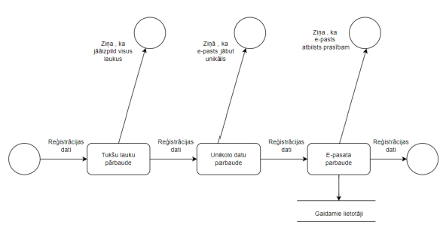
3.2.1. att. Jauna lietotāja reģistrācija plūsmu diagramma.
- Jautājuma izveidošana – šīs operācijas procesā (skat. 3.2.3 . att.) lietotājam ir jāievada dati, kuras, pēc veiksmīgu validāciju, tiek ievadītas datubāzē un tiks parādīts teksts ar veiksmīgu jautājuma veidošanu.

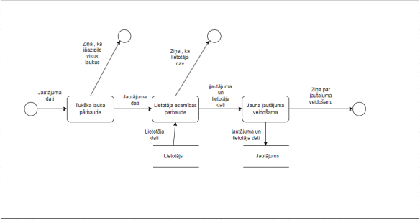
3.2.3.att. Jautājuma izveidošana plūsmu diagramma
- Komentāru izveidošana - šīs operācijas procesā (skat. 3.2.4. att.) lietotājam ir jāievada dati, kuras, pēc veiksmīgu validāciju, tiek ievadītas datubāzē un tiks parādīts teksts ar veiksmīgu komentāra veidošanu.
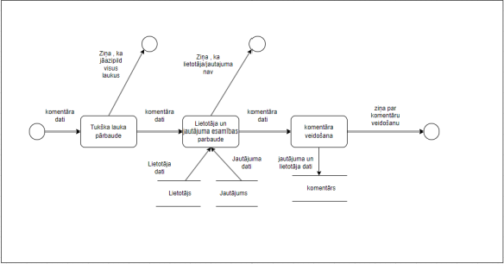
3.2.4.att. Jautājuma izveidošana plūsmu diagramma.

- Kategoriju izveidošana - šīs operācijas procesā (skat. 3.2.5. att.) administratoram ir jāievada dati, kuras, pēc veiksmīgu validāciju, tiek ievadītas datubāzē un tiks parādīts teksts ar veiksmīgu kategoriju izveidošanu.
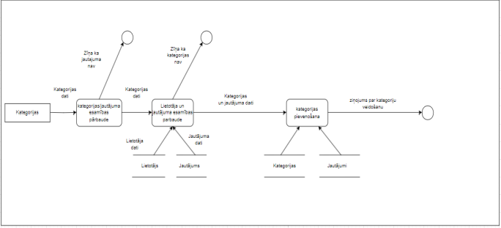
3.2.5.att. Kategorijas izveidošana plūsmu diagramma.

Aptāuju veidošana - šīs operācijas procesā (skat. 3.2.6. att.) lietotājam ir jāievada dati, kuras, pēc veiksmīgu validāciju, tiek ievadītas datubāzē un tiks parādīts teksts ar veiksmīgu aptāuju izveidošanu.
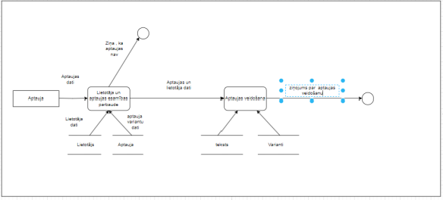
3.2.6.att. Aptaujas izveidošana plūsmu diagramma.

Bloga veidošana - šīs operācijas procesā (skat. 3.2.7. att.) lietotājam ir jāievada dati, kuras, pēc veiksmīgu validāciju, tiek ievadītas datubāzē un tiks parādīts teksts ar veiksmīgu aptāuju izveidošanu. (Blogs tik izveidots lai lietotājs var dalīties ar kadiem ziņiem bez atbildem).
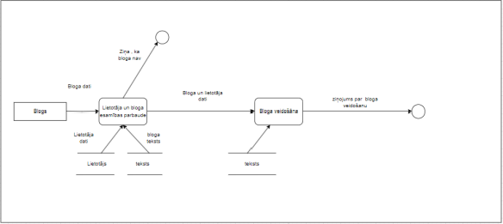
3.2.6.att. Bloga izveidošana plūsmu diagramma.

Notikuma veidošana - šīs operācijas procesā (skat. 3.2.7. att.) lietotājam ir jāievada dati, kuras, pēc veiksmīgu validāciju, tiek ievadītas datubāzē un tiks parādīts teksts ar veiksmīgu aptāuju izveidošanu. (Notikums izveidots lai paradītu kadu specifisku dati un notikumu kas tik atbilst tam datumam).
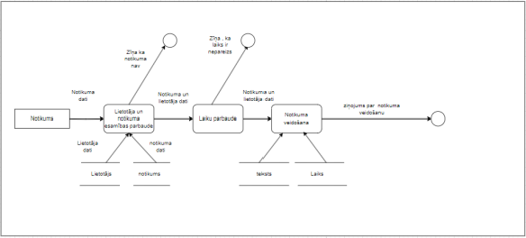
3.2.7.att. Notikuma izveidošana plūsmu diagramma.

- DATU STRUKTŪRU APRAKSTS
Veidojot datubāzi, liela uzmanība tika pievērsta tabulām, lai nodrošinātu efektīvas attiecības un vislabāko iespējamo datu glabāšanas vidi. Datu bāze sastāv no - tabulām, kas satur sevī informāciju par gaidāmiem lietotājiem, lietotājiem, , kategorijām, lietotāju jautājumiem un komentāriem(forums).
- Tabula “users” ietver 11 lauki un glabā datus par lietotājus.
- Tabula Topics ietver 5 laukus un glabā datus par izvedotam tēmatam.
- Tabule Posts ietver 6 lauki un glabā datus par pašiem jautajumiem iekš postā.
- Tabula Post Votes ietver 5 lauki un glabā datus par komentaru reitingu.
- Tabula “Blogs” ietver 6 lauki un glabā datus par blogiem.
- Tabula “Blog votes” ietver 5 lauki un glabā datus balsiem blogā.
- Tabula “Events” ietver 6 lauki un glabā datus par notikumiem.
- Tabula “Event_info” ietver 5 lauki un glabā tekstu par notikumiem.
- Tabula “Polls” ietver 8 lauki un glabā datus par aptauju.
- Tabula “Poll_options” ietver 5 lauki un glabā aptaujas konfiguraciju.
Tabula “Poll_votes” ietver 4 lauki un glabā datus kurš tik balso.
- Tabula “Categories” ietver 3 lauki un glabā datus par categorijam un datiem.
- Tabula “Pwdreset” ietver 5 lauki un glabā datus par parola mainīšanu.

1. Tabula “users” satur informāciju par lietotājiem, kuri jau tiek izveidoti sistēmā. Tie tiek automātiski izveidoti, kad lietotājs tiek veiksmīgi reģistrējies. Tajā ietilpst dati, piemēram, lietotāja id, vārds, uzvārds, e-pasts, dzimus, avatāru, lietotājvārds, parole, apraksts ,lauks ar pārbadīšanu vai lietotājs ir administrators.

1.tabula
Tabulas “users” struktūra
Nr. | Nosaukums | Tips | Izmērs | Apraksts
1. | IdUsers | int | 11 | Unikālais kods
2. | UserLevel | int | 5 | Vai lietotājs ir admins
3. | f_name | varchar | 50 | lietotāja vārds
4. | l_name | varchar | 50 | lietotāja uzvārds
5. | uidUsers | tinytext | 20 | Lietotāja segvārds
6. | emailUsers | tinytext | 20 | Lietotāja pasts
7. | pwdUsers | longtext | 50 | Lietotāja parole
8. | gender | char | 1 | Lietotāja dzimums
9. | Headline | varchar | 500 | apraksts zem profila
10. | bio | varchar | 4000 | lietotāja apraksts
11. | IserImg | varchar | 500 | lietotāja bilde

2. Tabula “Topics” satur informāciju par tematam kurie uzraksta lietotāji , parada , kad tik izveidots un kurš lietotajs izveido.Tajā ietilpst dati , piemeram , datums , tema rūnāšanai , kategorija.

2.tabula
Tabulas “Topics” struktūra
Nr. | Nosaukums | Tips | Izmērs | Apraksts
1. | topic_id | int | 11 | Unikālais kods
2. | topic_subject | varchar | 255 | Vai lietotājs ir admins
3. | topic_date | datetime | 10 | lietotāja vārds
4. | topic_cat | int | 255 | lietotāja uzvārds
5. | topic_by | int | 255 | kurš lietotājs uzrakstīja

3. Tabula “Posts” satur informāciju par komentariem kurie raksto lietotāji iekš topikā. Tajā ietilpst dati, piemerām, komentarija balsi , komentara datums ,komentara tekts, autors.

3.tabula
Tabulas “Posts” struktūra
Nr. | Nosaukums | Tips | Izmērs | Apraksts
1. | post_id | int | 11 | Unikālais kods
2. | post_content | text | 255 | komentars
3. | post_date | datetime | 10 | kad lietotājs uzrakstīja
4. | post_topic | int | 255 | kura topikā ir komentars
5. | post_by | int | 255 | Lietotājs kurš uzraksta
6. | post votes | int | - | komentarija reitings

4. Tabula “Post_votes” satur informāciju par balsojumiem , kurie atblist kads reitings būs komentaram. Tajā ietilpst dati, piemerām, balsa datums , balsa autors.

4.tabula
Tabulas “Post_votes” struktūra
Nr. | Nosaukums | Tips | Izmērs | Apraksts
1. | vote_id | int | 11 | Unikālais kods
2. | votePost | int | 255 | kurā komentarā bija balsojums
3. | voteBy | int | 255 | kurš lietotājs balso
4. | voteDate | date | 10 | datums balsojumam
5. | vote | int | 255 | +1/-1 balsojums

5. Tabula “Blogs” satur informāciju par blogu kuru veido lietotājs , un iekšdatus.
Tajā ietilpst dati, piemerām, bloga nosaukums , bilde , datums , balsu daudzums , iekšteksts.

5.tabula
Tabulas “Blogs” struktūra
Nr. | Nosaukums | Tips | Izmērs | Apraksts
1. | blog_id | int | 11 | Unikālais kods
2. | blog_title | varchar | 100 | bloga nosaukuns
3. | blog_img | varchar | 1000 | bloga bilde
4. | blog_by | int | 50 | lietotājs kurš veido blogu
5. | blog_date | date | 10 | bloga datums
6. | blog_votes | int | 255 | bloga balsojumi
7. | blog_content | longtext | 5000 | tekts iekš blogā

6. Tabula “Blog votes” satur cik balsojumus ir blogam.
Tajā ietilpst dati, piemerām, balsa datums , kurš balso.

6.tabula
Tabulas “Blog votes” struktūra
Nr. | Nosaukums | Tips | Izmērs | Apraksts
1. | vote_id | int | 11 | Unikālais kods
2. | voteBlog | int | 255 | kurā bloga tik veikts balsojums
3. | voteBy | int | 255 | kurš lietotājs balsoja
4. | voteDate | date | 10 | balsojuma datums
5. | vote | int | 255 | balsojums

7. Tabula “Events” satur informāciju par notikumu , to iekšinformaciju un datumu , kad būtu notikums. Tajā ietilpst dati, piemerām, notikuma datums , nosaukums , bilde , autors.

7.tabula
Tabulas “Events” struktūra
Nr. | Nosaukums | Tips | Izmērs | Apraksts
1. | event_id | int | 11 | Unikālais kods
2. | event_by | int | 50 | notikuma autors
3. | title | varchar | 1000 | nosaukums
4. | date_created | date | 10 | kada laika izveidots
5. | event_date | varchar | 10 | notikuma datums
6. | event_image | varchar | 255 | notikuma bilde

8. Tabula “Event_info” satur informāciju par notikumu , to iekšinformaciju un datumu , kad būtu notikums. Tajā ietilpst dati, piemerām, apraksts , nosaukums.

8.tabula
Tabulas “Event_info” struktūra
Nr. | Nosaukums | Tips | Izmērs | Apraksts
1. | event_id | int | 11 | Unikālais kods
2. | event | int | 50 | notikuma id
3. | title | varchar | 100 | nosaukums
4. | headline | varchar | 100 | apgalvojums
5. | description | varchar | 6000 | teksts

9. Tabula “polls” satur informāciju par aptauju un to izvēli.
Tajā ietilpst dati, piemerām, aptaujas variants ,varianti , autors.

9.tabula
Tabulas “polls” struktūra
Nr. | Nosaukums | Tips | Izmērs | Apraksts
1. | Id | int | 10 | unikāls identikators
2. | subject | varchar | 255 | aptāujas nosaukums
3. | created | datetime | 10 | laiks kad izveidots
4. | modified | datetime | 10 | laiks kad mainīts
5. | status | enum | 1 | vai ir izveidots
6. | created_by | int | 50 | kurš izveidoja
7. | poll_desc | varchar | 5000 | apraksts
8. | locked | int | 50 | atvērts/aizvērts

10. Tabula “poll_options” satur informāciju par aptauju , un visus izveidotus variantus. (tas nosaukums un unikālais id).

10.tabula
Tabulas “poll_options” struktūra
Nr. | Nosaukums | Tips | Izmērs | Apraksts
1. | Id | int | 10 | unikāls identikators
2. | poll_id | int | 50 | aptaujais identikators( kur ir izvēle)
3. | name | varchar | 255 | variantu nosaukums
4. | created | datetime | 10 | kad izveidots
5. | modified | datetime | 10 | kad izmainits
6. | status | enum | 1 | status vai ir izveidots

11. Tabula “poll_votes” satur informāciju par balsošanu aptaujā.

11.tabula
Tabulas “poll_votes” struktūra
Nr. | Nosaukums | Tips | Izmērs | Apraksts
1. | Id | int | 10 | unikāls identikators
2. | poll_id | int | 50 | izvelētie varianti
3. | poll_option_id | int | 50 | unikāls identikators
4. | vote_by | int | 50 | kurš lietotājs balso

12. Tabula “Categories” satur informāciju par kategorijam.
Tajā ietilpst dati, piemerām, kategorijas nosaukums un apraksts.

12.tabula
Tabulas “Categories” struktūra
Nr. | Nosaukums | Tips | Izmērs | Apraksts
1. | cat_id | int | 10 | unikāls identikators
2. | cat_name | varchar | 255 | kategorijas nosaukums
3. | cat_description | varchar | 255 | apraksts

13. Tabula “pwdreset” satur informāciju par paroli un to mainīšanu

13.tabula
Tabulas “pwdreset” struktūra
Nr. | Nosaukums | Tips | Izmērs | Apraksts
1. | pwdResetID | int | 10 | unikāls identikators
2. | pwdResetEmail | text | 255 | pastsa mainīšana
3. | pwdREsetSelector | text | 255 | paroles mainišana
4. | pwdResetToken | longtext | 255 | paroles mainišana
5. | pwdResetExpires | text | 255 | paroles mainišana kļūda

- LIETOTĀJA CEĻVEDIS
- Sistēmas prasības aparatūrai un programmatūrai
Neskatoties uz to, ka sistēma ir realizētā ar WEB-tehnoģiju palīdzību un neprasa specifiskas ierīces, ir daži prasījumi stabilai darbībai:
- Windows operētājsistēma.
- Koda redaktors(piemēram: Visual Studio Code)
- PHP bāzēts rīks Laravel
- Stiprs un stabils interneta signāls.
- RAM datora atmiņa vismaz 2 Gb.
- Web-aplikācijai ir jāstrādā no visiem interneta pārlūkiem, bet labāk ņemt kādu no pazīstamākajiem, piemēram: Opera, Edge, Firefox utt.
- Sistēmas instalācija un palaišana
Sakarā ar to, ka programma ir realizēta ar WEB-tehnoloģijas palīdzību, lai to palaist ir jāveic sekojošus soļus:
- Uzinstalēt uz datoru serveri, ar datubāzi un iespēju uztaisīt virtualo hostu(piemēram: Wampp)
- Uzinstalēt uz datoru PHP programmēšanas valodu(nāc iekšā ar Wampp)
- Uzinstalēt Composer - lietojumprogrammas līmeņa atkarību pārvaldnieks PHP programmēšanas valodai.
- Lejupielādēt koda mapi
(https://github.com/rvt-prog-kval-24/programm-taju_soci-lais_tikls) un ielikt zem servera mapes C/: diskā htdocs (ceļš C:\wampp\www).
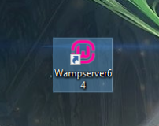
4.1. attēls - wamp icon.

- Pirmokārt , jāatvert Wamp programmu( PhpMyadmin un Apache , tik atvēras automatiski.) 4.1. att.
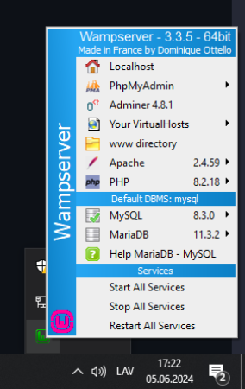
4.2. attēls - wamp menu.
- Pēc tam aiziem uz windows menu un tur nepieciešams nospiest uz wamp icon un pēc tam uz PhpMyAdmin.(4.2. att)
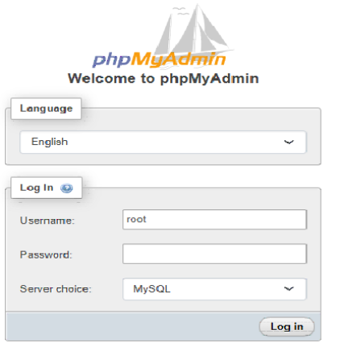
4.3. attēls - phpMyAdmin menu.
- Iekš PhpMyAdmin laukiem rakstam - username: root , paroli nerakstam. (4.3. att.)

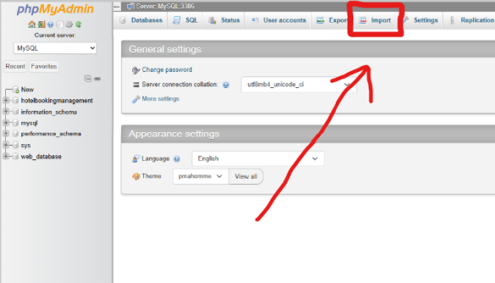
4.4. attēls - importēšana.

Jānospiež pogu Import (4.4. att.)

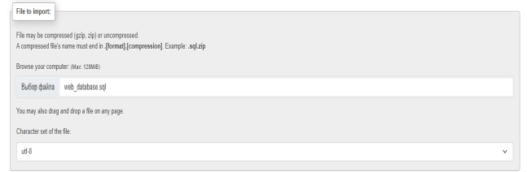
4.5 attēls - datu bazes importēšana.
Jāimporte failu - web_database.sql (4.5. att)

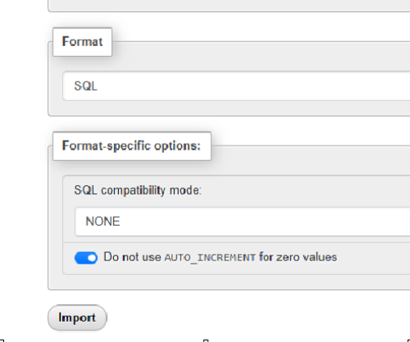

4.6 attēls - Import Poga.

Jaiesniedz pogu - Import un aizliegt phpMyAdmin (4.6. att)

- Pieslēgties jebkuram interneta tīklam vai izmantot mobilos datus.
- Izvēlēties pārlūku, ar kuru palīdzību atvērt pašu sistēmu.
- Un ierakstīt linku: localhost/website

- Programmas apraksts
- Autorizācija reģistrētiem lietotājiem
- Atvēram pārlūkā saitī: http://localhost/website/login.php

- Pirmokart paradas login lappuse , nospiežam pogu - Signup (5.1 att.)
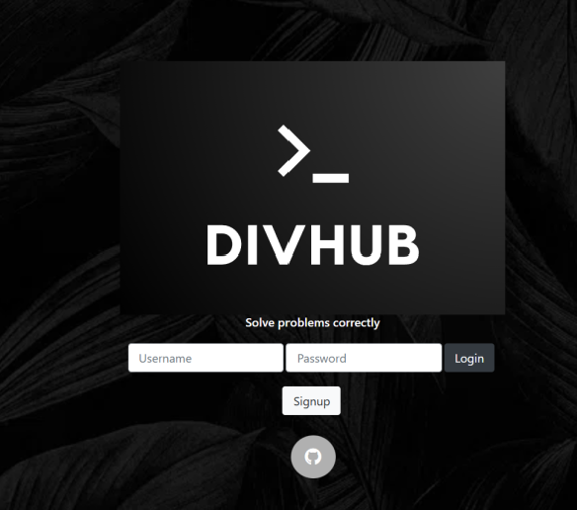
5.1 attēls - login lappaspuse.

Reģistracijas lappa - Jāievada datus lai pieteikties.(5.2. att)
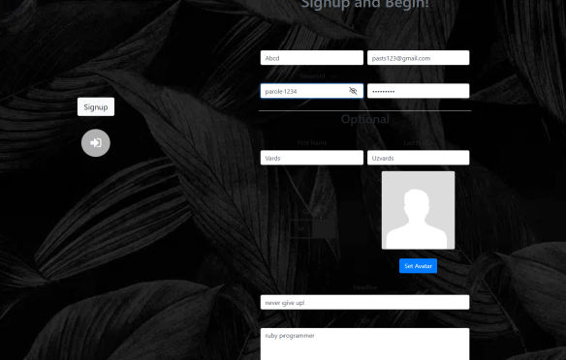
5.2. attēls - reģistracija.

Galvena sociāla tīkla lappa kur ir viss vajadzīgs - (5.3. att)
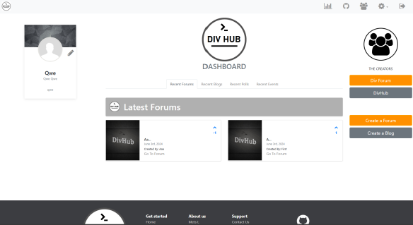
5.3. attēls - galvena lappa.

Šeit ir iespēja rediģēt profilu un to datus - (5.4. att)
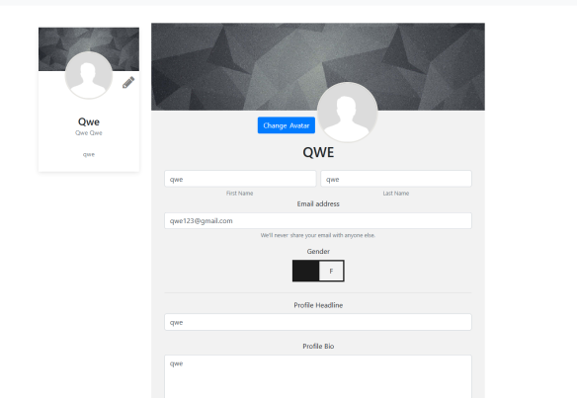
5.4. attēls- datu rediģēšana.

Ir iespēja mainīt paroli - (5.5. att)
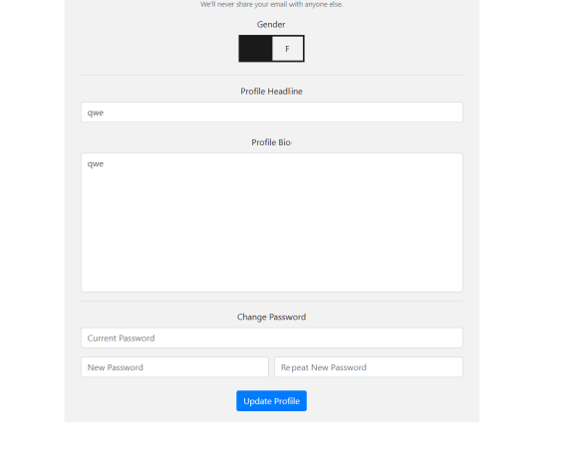
5.5. attēls - paroles maiņa.

Kategorijas un izveidotie jautājumi -(5.6. att)
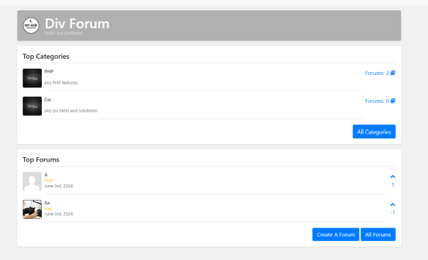
5.6.attēls - Kategorijas un jautājumi.

Ir iespēja uzdod jautājumu un izvelēt kategoriju. - (5.7. att)
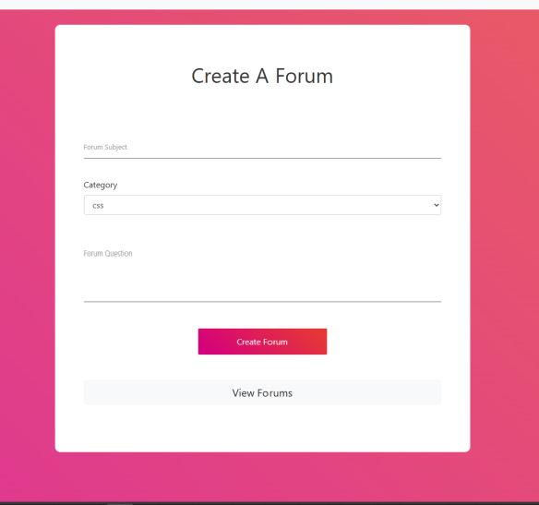
5.7. attēls - jautājumu veidošana.

Ir iespēja veidot jaunus komentarus ,dzēst un balsot.-(5.8.att)

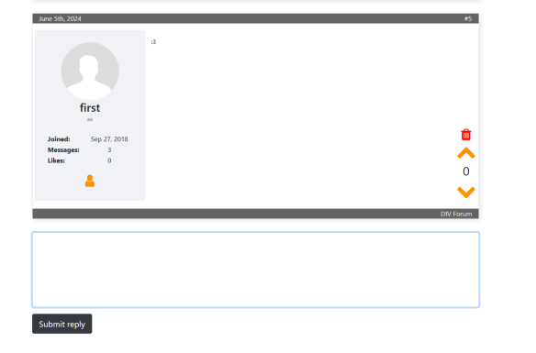
5.8. attēls - komentaru veidošana.

NOBEIGUMS
Sistēmas izstrādes gaitā tika izpildīti vairāki uzdevumi un atrisinātas problēmas, un projekts šobrīd ir gandrīz pabeigts. Lietotājam draudzīgums, vienkāršs interfeiss un optimizācija pat zemas klases ierīcēm bija galvenais projektēšanas un izstrādes procesā. Tehnoloģijas strauji attīstās, un ir nepieciešami pastāvīgi uzlabojumi un jauninājumi. Darbā tika izmantotas atbilstošas ​​tehnoloģijas un rīki datu bāzes operāciju veikšanai, izmantojot SQL Server, nodrošinot elastību turpmākajām platformas izmaiņām un uzlabojumiem.
Projekta izstrādes gaitā tika izmantots Visual Studio Code, kas piedāvā efektīvu programmatūras izstrādes vidi. Lietotāja saskarne ir izstrādāta, izmantojot HTML5, CSS3 un JavaScript, lai nodrošinātu optimālu lietotāja pieredzi tīmeklī. Šīs valodas un tehnoloģijas ļauj izveidot interaktīvas un bagātīgas lietotāja saskarnes. Katrs no šiem rīkiem un tehnoloģijām tika pielietots konkrētiem uzdevumiem vai moduļiem, nodrošinot daudzpusīgu pieeju projektam.
Sākotnēji bija problēmas ar atsevišķu funkciju izstrādi un ieviešanu. bet jo vairāk iedziļinājos projektā, jo labāk tas sanāca!

INFORMĀCIJAS AVOTI
- JavaScript (JS) dokumentācija -
https://developer.mozilla.org/en-US/docs/Web/JavaScript - (Resurss apskatīts 20.04.2024)
- PHP dokumentācija - https://www.php.net/manual/en/ - (Resurss apskatīts 20.05.2024)
CSS dokumentācija - https://developer.mozilla.org/en-US/docs/Web/CSS - (Resurss apskatīts 15.5.2024)
- MySQL (SQL) dokumentācija - https://dev.mysql.com/doc/ - (Resurss apskatīts 01.05.2024)
- Github - https://github.com/rvt-prog-kval-24/programm-taju_soci-lais_tikls- (Resurss apskatīts 1.06.2024)
- Bootstrap - https://getbootstrap.com/docs/5.0/getting-started/introduction/ - (Resurss apskatīts 22.05.2024)

PIELIKUMI

- pielikums
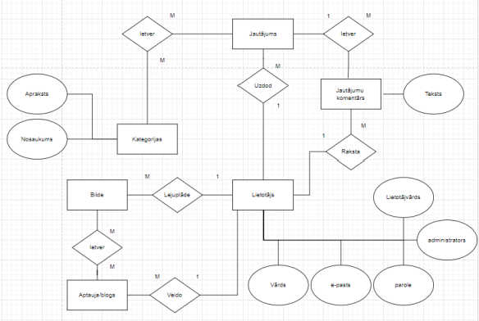
ER-modelis

- pielikums

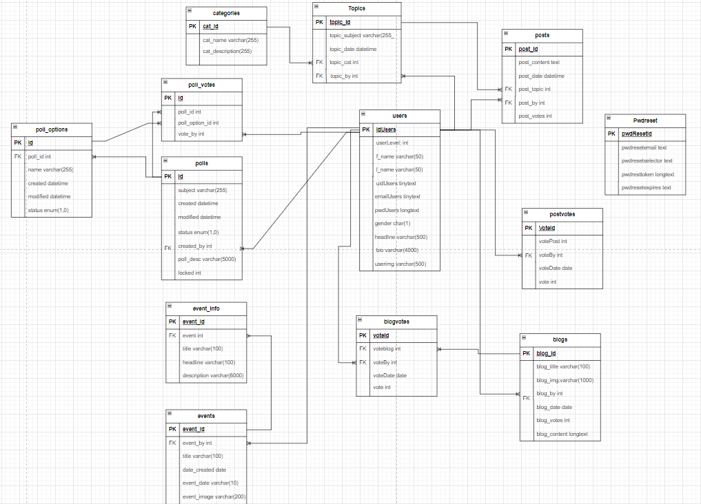
Tabulu relāciju shēma

Reģistracijas kods:
<?php

if (isset($_POST['signup-submit']))
{

require 'dbh.inc.php';

$userName = $_POST['uid'];
$email = $_POST['mail'];
$password = $_POST['pwd'];
$passwordRepeat = $_POST['pwd-repeat'];
$gender = $_POST['gender'];
$headline = $_POST['headline'];
$bio = $_POST['bio'];
$f_name = $_POST['f-name'];
$l_name = $_POST['l-name'];

if (empty($userName) || empty($email) || empty($password) || empty($passwordRepeat))
{
header("Location: ../signup.php?error=emptyfields&uid=".$userName."&mail=".$email);
exit();
}
else if (!filter_var($email, FILTER_VALIDATE_EMAIL) && !preg_match("/^[a-zA-Z0-9]*$/", $userName))
{
header("Location: ../signup.php?error=invalidmailuid");
exit();
}
else if (!filter_var($email, FILTER_VALIDATE_EMAIL))
{
header("Location: ../signup.php?error=invalidmail&uid=".$userName);
exit();
}
else if (!preg_match("/^[a-zA-Z0-9]*$/", $userName))
{
header("Location: ../signup.php?error=invaliduid&mail=".$email);
exit();
}
else if ($password !== $passwordRepeat)
{
header("Location: ../signup.php?error=passwordcheck&uid=".$userName."&mail=".$email);
exit();
}
else
{
// checking if a user already exists with the given username
$sql = "select uidUsers from users where uidUsers=?;";
$stmt = mysqli_stmt_init($conn);
if (!mysqli_stmt_prepare($stmt, $sql))
{
header("Location: ../signup.php?error=sqlerror");
exit();
}
else
{
mysqli_stmt_bind_param($stmt, "s", $userName);
mysqli_stmt_execute($stmt);
mysqli_stmt_store_result($stmt);

$resultCheck = mysqli_stmt_num_rows($stmt);

if ($resultCheck > 0)
{
header("Location: ../signup.php?error=usertaken&mail=".$email);
exit();
}
else
{
$FileNameNew = 'default.png';
require 'upload.inc.php';

$sql = "insert into users(uidUsers, emailUsers, f_name, l_name, pwdUsers, gender, "
. "headline, bio, userImg) "
. "values (?,?,?,?,?,?,?,?,?)";
$stmt = mysqli_stmt_init($conn);
if (!mysqli_stmt_prepare($stmt, $sql))
{
header("Location: ../signup.php?error=sqlerror");
exit();
}
else
{
$hashedPwd = password_hash($password, PASSWORD_DEFAULT);

mysqli_stmt_bind_param($stmt, "sssssssss", $userName, $email, $f_name, $l_name,
$hashedPwd, $gender,
$headline, $bio, $FileNameNew);
mysqli_stmt_execute($stmt);
mysqli_stmt_store_result($stmt);

header("Location: ../signup.php?signup=success");
exit();
}
}
}
}

mysqli_stmt_close($stmt);
mysqli_close($conn);

}

else
{
header("Location: ../signup.php");
exit();
}З

\

